|  |  |  |  |  |  |  |
| --- | --- | --- | --- | --- | --- | --- |
| April | Mei | Juni | Juli | Augustus | september | oktober |
| Kantenknippen | kantenknippen | Kantenknippen en kantensteken | kantenknippen | kantenknippen | Kantenknippen en kantensteken | kantenknippen |

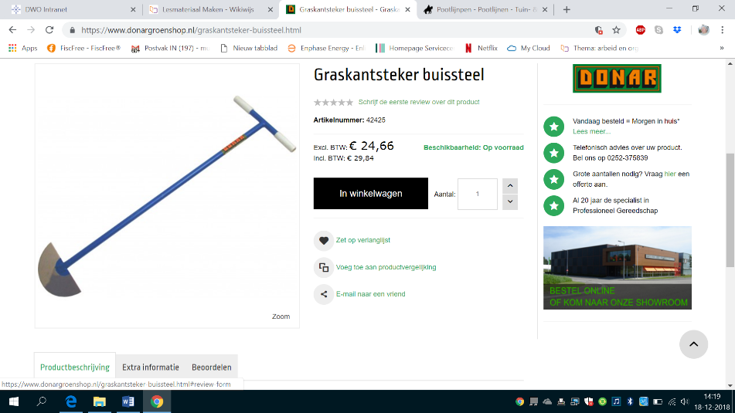Een kantensteker.

Figuur kantensteker

Deze gebruik je om de kanten rondom het gazon te steken.

Dit doe je 2 keer per jaar in de maanden juni en september.

Nadat je de kanten gestoken hebt knip je de kanten met een loopschaar.

Dit doe je iedere week na het maaien.

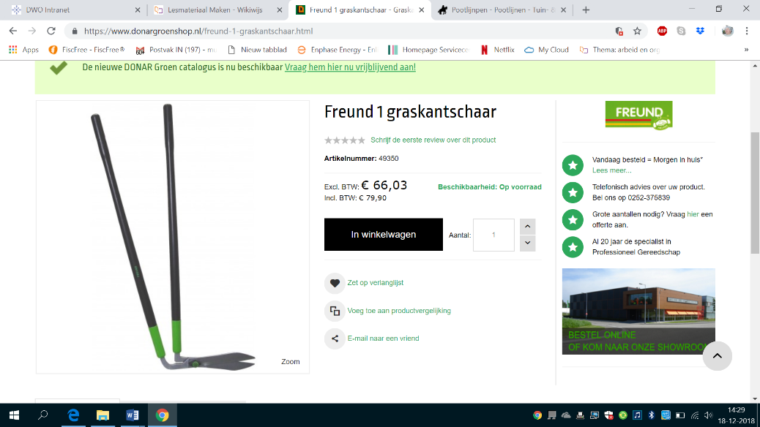Je plaatst een pootlijn langs het gazon, daarna steek je de kant onder een hoek van 700  hierna schoffel je de kant en ruim je de zode op.

Figuur loopschaar

Vervolgens knip je de kant met een loopschaar en ruim je het afgeknipte kras op met een gazonhark.

Het afval die je in een kruiwagen.

Het afval gaat op de composthoop.

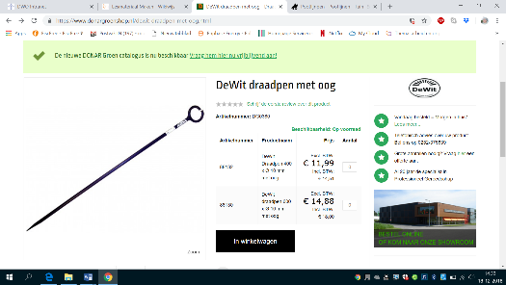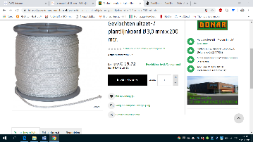

Figuur pootpennen

Figuur lijndie je om de pennen wikkelt